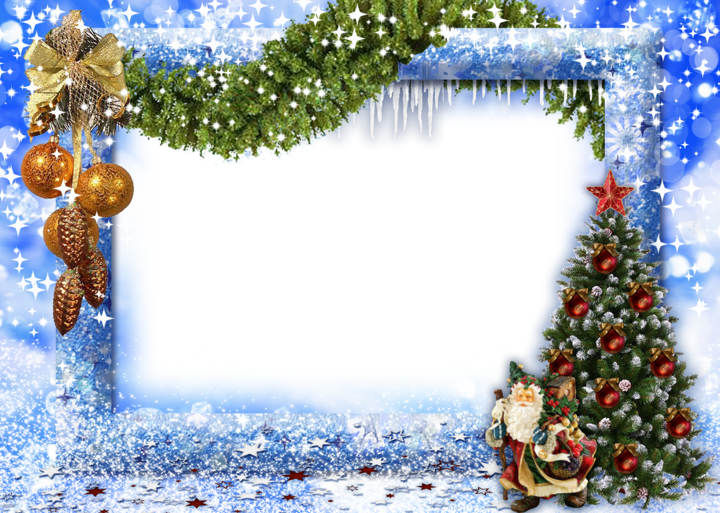

**Добро пожаловать на детский праздник к нам,  
И с правилами ознакомиться мы предлагаем Вам.  
Мы в музыкальном зале рады видеть всех,  
Всегда звучат здесь песни, детский смех.  
И чтобы праздник был спокойней, веселей,  
Не надо брать с собой грудных детей.  
Устанут, будут плакать, и кричать,  
Нехорошо артистов огорчать.  
В день праздника Вы постарайтесь раньше встать.  
Чтобы на утренник в детсад не опоздать.  
Чтоб Ваша дочка или Ваш сынок  
Костюм надеть спокойно смог.  
А вот фотоаппарат иль камеру возьмите,  
И обязательно весь праздник нам снимите.  
А что же можно? Спросите Вы нас!  
Мы очень просим, дорогие, Вас,  
Аплодисментами поддерживать детей,  
Чтобы артисты стали посмелей.  
А если уж пришлось Вам опоздать,  
То постарайтесь никому не помешать.  
Вы между номерами паузу дождитесь,  
Пройдите в зал и у дверей садитесь.  
И не забудьте снять пальто и шапки.  
Снимите сапоги, наденьте тапки,  
А лучше туфли на высоких каблуках.  
Чтоб все вокруг сказали: «Ах!»  
Ещё хотим, друзья, вам предложить  
Свои таланты в зале проявить.  
Читать стихи, петь песни, танцевать,  
Шутить, на сцене роль сыграть.  
Танцуйте, пойте, веселитесь с нами  
И знайте – ждем всегда мы очень**

**встреч приятных с Вами!**